Тема: «Эндодонтия. Эндодонтические инструменты, классификация, назначение, техника применения ручных инструментов»

Учебная цель:
- знать стандартизацию эндодонтического инструментария;
- знать назначение эндодонтических инструментов;
- уметь различать эндодонтический инструментарий;
- владеть навыками инструментальной обработки корневых каналов ручными эндодонтическими инструментами на эндоблоках и удаленных зубах.

Ответьте на вопросы:
- Опишите машинный эндодонтический инструмент и его назначение
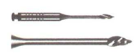 | Название | Характеристика | Назначение | Размеры

- Опишите машинный эндодонтический инструмент и его назначение
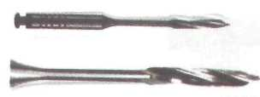 | Название | Характеристика | Назначение | Размеры

- Опишите машинный эндодонтический инструмент и его назначение
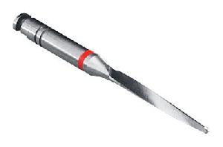 | Название | Характеристика | Назначение | Размеры
- Опишите ручной эндодонтический эндодонтический инструмент и его назначение
 | Название | Характеристика | Назначение | Размеры

- Опишите ручной эндодонтический инструмент и его назначение
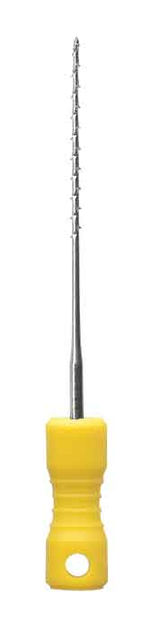 | Название | Характеристика | Назначение | Размеры

- Опишите ручной эндодонтический инструмент и его назначение
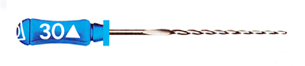 | Название | Характеристика | Назначение | Размеры

- Опишите ручной эндодонтический инструмент и его назначение
 | Название | Характеристика | Назначение | Размеры
- Опишите ручной машинный эндодонтический инструмент и его назначение
 | Название | Характеристика | Назначение | Размеры

- Опишите машинный эндодонтический инструмент и его назначение
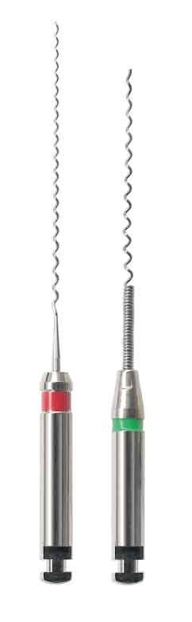 | Название | Характеристика | Назначение | Размеры

- Подберите эндодонтические инструменты по назначению
Этап обработки корневого канала | Инструменты
Удаление мягкого содержимого корневого канала
Прохождение узкого, искривленного корневого канала
Рыхление стенок корневого канала
Расширение и формирование корневого канала
Промывание корневого канала
Высушивание корневого канала
Пломбирование корневого канала

Решите тестовые задания:

1. ИНСТРУМЕНТЫ ДЛЯ УДАЛЕНИЯ МЯГКИХ ТКАНЕЙ ИЗ КОРНЕВОГО КАНАЛА
1) пульпоэкстрактор
2) дриль-бор (reamer)
3) файл (K-file)
4) бурав (Н-file)
5) шаровидный бор на удлиненном стержне

2. ИНСТРУМЕНТЫ ДЛЯ ПРОХОЖДЕНИЯ КОРНЕВОГО КАНАЛА
1) пульпоэкстрактор
2) дриль-бор (reamer)
3) файл (K-file)
4) бурав (Н-file)
5) каналонаполнитель

3. ИНСТРУМЕНТЫ ДЛЯ РАСШИРЕНИЯ КОРНЕВОГО КАНАЛА
1) пульпоэкстрактор
2) дриль-бор (reamer)
3) файл (K-file)
4) бурав (Н-file)
5) каналонаполнитель

4. ИНСТРУМЕНТЫ ДЛЯ ЗАПОЛНЕНИЯ КОРНЕВОГО КАНАЛА
1) пульпоэкстрактор
2) дриль-бор (reamer)
3) файл (K-file)
4) бурав (Н-file)
5) каналонаполнитель

5. ГЕОМЕТРИЧЕСКИЙ СИМВОЛ НА РУЧКЕ ОБОЗНАЧАЕТ
- длину
- размер рабочей части
- сечение лезвия или вид инструмента
- вид ручки инструмента
- фирму производителя

6. ЦВЕТ РУЧКИ ЭНДОДОНТИЧЕСКОГО ИНСТУМЕНТА ОБОЗНАЧАЕТ
1) длину
2) размер верхушки рабочей части
3) сечение лезвия или вид инструмента
4) вид ручки инструмента
5) фирму производителя

7. ЦИФРА НА РУЧКЕ ЭНДОДОНТИЧЕСКОГО ИНСТРУМЕНТА ОБОЗНАЧАЕТ ( ПО СИСТЕМЕ ISO)
- диаметр сечения инструмента
- номер в классификации
- фирму производителя
- назначение инструмента
- длину инструмента

8. ОСОБЕННОСТИ РАБОТЫ ПУЛЬПОЭКСТРАКТОРОМ
- ввести инструмент в канал до упора, повернуть на 180 – 360⁰и извлечь
- машинное вращение на малой скорости
- ручное вращение по часовой стрелке
- выполнятьопиливающие движения от верхушки к устью канала по окружности
- нагнетающие движения

9. ОСОБЕННОСТИ РАБОТЫ К-FILE
- ввести инструмент в канал до упора, повернуть на 180 – 360⁰и извлечь
- машинное вращение на малой скорости
- ручное вращение по часовой стрелке
- выполнять опиливающие движения от верхушки к устью канала по окружности
- нагнетающие движения

10. ОСОБЕННОСТИ РАБОТЫ H-FILE(БУРАВОМ)
- ввести инструмент в канал до упора, повернуть на 180 – 360⁰и извлечь
- машинное вращение на малой скорости
- ручное вращение по часовой стрелке
- выполнять опиливающие движения от верхушки к устью канала по окружности
- нагнетающие движения

Практическое задание:
- рассмотреть эндофайл, взять рукоятку большим и указательным пальцами правой кисти, повращать по и против часовой стрелки;
- зажать кончик рабочей части эндофайла указательным и большим пальцами левой кисти, удерживая ручку правой рукой, повращать ручку, имитируя движения инструмента в корневом канале, поворачивая по и против часовой стрелке на 90⁰ с легким нажимом. Ощущение рабочих лезвий и отсутствие прокола свидетельствует о достаточности давления на инструмент.

